**به نام خدای رنگین کمان**

**تست نویسی :**

کلا چرا تست مینویسیم برای برنامه هامون ؟؟ دوتا دلیل کلی داره یکی اینکه خب ببینیم این کدی که نوشتیم درست کار میکنه یا نه و دلیل مهم ترش هم این هستش که کدی جدیدی که مینویسی برای کد های قبلیت مشکلی ایجاد نکنه ، و ما میتونیم این رو با تست نویسی امتحان کنیم.

تو بقیه صنعت ها هم این تست نویسی هستش دیگه ، هم میتونیم به صورت دستی تست کنیم (که خب همه میتونن و اون دلیل مهم تر دوم رو نداره) و هم به صورت اتوماتیک.

برای کسایی هستش که یکم پایتون رو بلدن و زمینه دارن.

با چیا آشنا میشی ؟

1. Doctest

همون داک استرینگ نویسی خودمون هستش. (""" Example:int""") که تو پروژه های بزرگ زیاد استفاده نمیشنه و کد رو شلوغ میکنه.

1. Unittest

مهم ترین ابزار تست نویسی پایتونیک هست و خیلی جاها استفاده میشه ازش. به قدری که توی جنگو میگن با این بیاید و تست بنویسید.

1. Pytest

این هم بر اساس یونیت تست هست و اومده یه سری متود هاشو برای کمتر کرده که ساده تر باشه.

ابزارهای دیگه ای هم هستش مثل ماک (mock) که اینجا چیزی راجبشون نمیگم. خودتون برید بخونید اگه دوست داشتید.

**Doctest :**

میایم برای هر فانکشنمون یا کلاسمون تست مینویسیم که مشخص بشه نتیجه چی باید بشه :

1. از داک استرینگ ها استفاده میکنیم
2. از <<< برای نوشتن دستوراتمون توی همون داک استرینگ استفاده میکنیم.
3. از پاسخ دستور **python -m doctest example.py** متوجه میشیم که خطایی نداشته یا داشته، اگه جوابی نداد یعنی اوکی بوده.

3.1 – اگه دستور **python -m doctest -v example.py** رو بزنی جزییات بهت میده.

در این دستورات -m یعنی ماژول و -v هم یعنی verbose

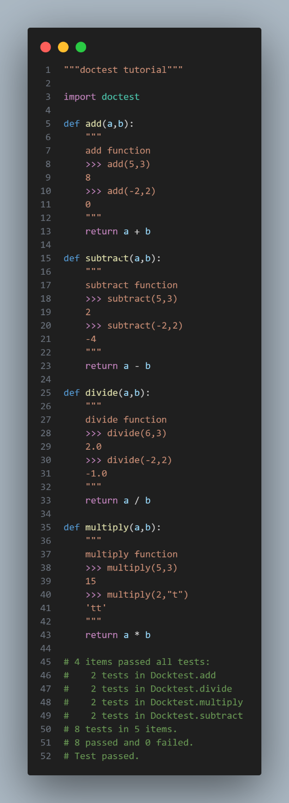

**Unittest :**

قبل از ورود به خوده یونیت تست ها باید با assertآشنا بشیم، و بدونیم که چی و چجوری هستند. اسرت ها برای تست کردن برنامه توسط خوده برنامه نویس به کار گرفته میشوند و شما نباید از اونها توی برنامه اصلی که کاربر قراره ببینه استفاده بکنید(اینجا از شرط ها استفاده کنید.)

اسرت ها برای ما میتونن مثل شرط ها عمل کنند ولی محدودت تر ، به مثال زیر دقت کنید.

میخوایم که یک تخفیف اعمال کنیم ، مشکل اینجاست که اگر تخفیف زیاد باشه ، فروشنده یه چیزی بدهکار میشه به خریدار و ما باید این رو اول با اسرت ها چک کنیم و بعدش با شرط هندلش کنیم ، به شکل زیر :

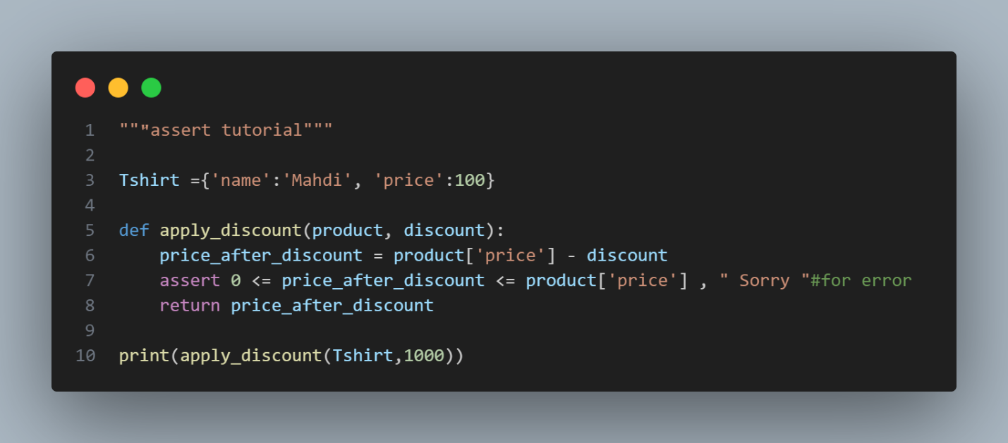

که در اینجا اگر کد را ران کنیم به این ارور میخوریم :

AssertionError: Sorry

چون مقدار تخفیف بیشتر از قیمت محصول بوده برای همین باید با شرط اوکیش کنیم.

نکته : هیچ وقت از اسرت برای اعتبار سنجی ها استفاده نکنید چون با کامند زیر ، کلا اسرت ها غیر فعال میشوند:

x = 4

assert x==5

print("x is equal 5")

مثلا اینجا باید به ما خطا بده ، که خب اگه عادی رانش کنی ، درسته و خطا میده ولی اگه من این دستور python -O example.pyرو بزنم خطایی نمیده :



یه حالت دیگه هم داره که همیشه درست برات برمیگردونه اونم وقتیه که شرطت رو توی تاپل بزاری مثلا تو مثال بالا بنویسی: assert (x==5 ,)

نکته دوم : اگه از اسرت ها استفاده کردی، همیشه حالتی رو در نظر بگیری که یه جوری به ارور بخوره و ازش بیاد بیرون، وگرنه اگه Trueباشه کلا نوشتنش فایده ای نداره.

پس از اسرت ها برای وقتی استفاده میکنیم که دنبال یک باگی توی برنامتی نه جای دیگهههههه.

**خب حالا میخوایم با unittest آشنا بشیم ، این ماژول اولین بار با تاثیر از JUnit زبان جاوا ساخته شد. ماژول unittest مجموعه ای وسیع از ابزارها را برای ساخت و اجرای تست ها فراهم می کند.**

خیلی بهتر از قبلیه و کلا تست هارو توی یک فایل جدید میسازیم. جزء ماژول های داخلی پایتون هستش و ما کلاس Testcaseرو صدا میزنیم و ازش استفاده میکنیم.

برای اسم فایل جدیدت به این صورت عمل میکنیم : test_name.py که بجای بایدname اسم فایلی که میخای تستش کنی باید باشه.

مثال : عکس صفحه بعد برای فایل test_calc.pyهست و پایینی هم خوده فایل calc.py

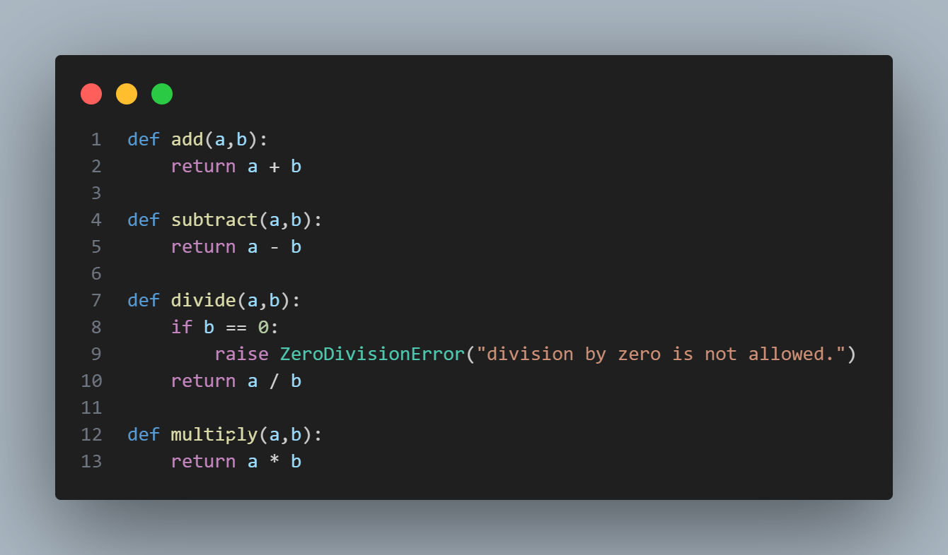

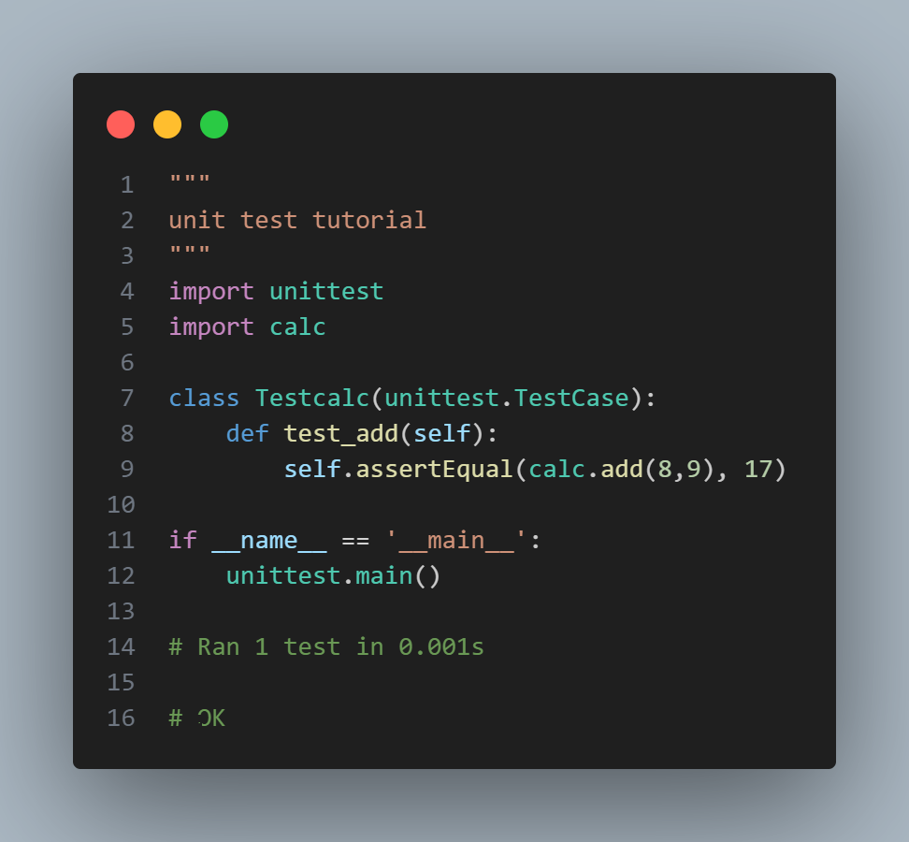

اسم فانکشن ما حتما باید رو داشته باشه و سعی کنید مثل همین عکس اسم گذاری کنید چون قرارداده.

هم میتونی رانش کنی تو خوده ادیتورت هم با استفاده از کامند های زیر :

python -m unittest -v test_module

یا

python -m unittest discover

